**LAB 04:**

**3/ Yêu cầu thực hành**

**a)Sử dụng lại database QLSV trong bài Lab 03**

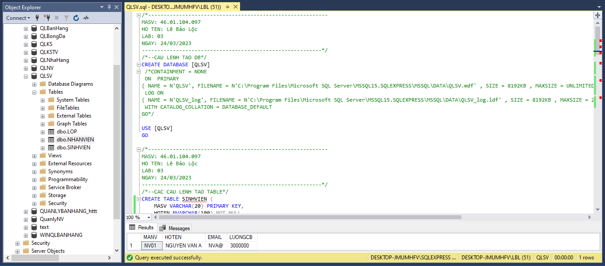

Câu b:

Câu c:

i/

ii)

iii)

Câu d:

- Phần code để xử lý nút đăng nhập:

using Lab03;

using System;

using System.Collections.Generic;

using System.ComponentModel;

using System.Data;

using System.Data.SqlClient;

using System.Drawing;

using System.Linq;

using System.Text;

using System.Threading.Tasks;

using System.Windows.Forms;

namespace QLSV

{

public partial class Form1 : Form

{

public Form1()

{

InitializeComponent();

}

private void btnDangNhap_Click(object sender, EventArgs e)

{

try

{

String str = "Data Source=DESKTOP-JMUMHFV\\SQLEXPRESS;Initial Catalog=QLSV;Integrated Security=True";

SqlConnection con = new SqlConnection(str);

con.Open();

string query = "DECLARE @MATKHAUBINARY VARBINARY(MAX)" + "\n" +

"SET @MATKHAUBINARY = CONVERT(VARBINARY(MAX), HASHBYTES('MD5', '" + txtMatKhau.Text + "'), 2)" + "\n" +

"SELECT COUNT(*) FROM SINHVIEN WHERE N'" + txtDangNhap.Text + "' = TENDN AND MATKHAU = @MATKHAUBINARY";

SqlDataAdapter sda = new SqlDataAdapter(query, con);

DataTable dt = new DataTable();

sda.Fill(dt);

if (dt.Rows[0][0].ToString() == "1")

{

/*MessageBox.Show("Thành công");*/

this.Hide();

Form2 form2 = new Form2();

form2.ShowDialog();

this.Show();

}

else

{

query = "DECLARE @MATKHAUBINARY VARBINARY(MAX)" + "\n" +

"SET @MATKHAUBINARY = CONVERT(VARBINARY(MAX), HASHBYTES('SHA1', '" + txtMatKhau.Text + "'), 2)" + "\n" +

"SELECT COUNT(*) FROM NHANVIEN WHERE N'" + txtDangNhap.Text + "' = TENDN AND MATKHAU = @MATKHAUBINARY";

sda = new SqlDataAdapter(query, con);

dt = new DataTable();

sda.Fill(dt);

if (dt.Rows[0][0].ToString() == "1")

{

this.Hide();

Form2 form2 = new Form2();

form2.ShowDialog();

this.Show();

}

else

{

MessageBox.Show("Tên đăng nhập và mật khẩu không hợp lệ", "Thông báo", MessageBoxButtons.OK, MessageBoxIcon.Information);

}

}

con.Close();

}

catch (Exception es)

{

MessageBox.Show(es.Message);

}

}

private void btnThoat_Click(object sender, EventArgs e)

{

Application.Exit();

}

private void label1_Click(object sender, EventArgs e)

{

}

private void Form1_Load(object sender, EventArgs e)

{

}

}

}

e)Viết màn hình load danh sách nhân viên (sử dụng C#) như mô tả

-Phần code xử lý nút thêm, xóa, sửa (chưa hoàn thiện) và Ghi/Lưu

using System;

using System.Collections.Generic;

using System.ComponentModel;

using System.Data;

using System.Data.SqlClient;

using System.Drawing;

using System.Linq;

using System.Text;

using System.Threading.Tasks;

using System.Windows.Forms;

namespace Lab03

{

public partial class Form2 : Form

{

public Form2()

{

InitializeComponent();

}

SqlConnection con = new SqlConnection();

SqlCommand cmd = new SqlCommand();

SqlDataAdapter adapter = new SqlDataAdapter();

DataTable table = new DataTable();

private void button6_Click(object sender, EventArgs e)

{

Application.Exit();

}

private void button5_Click(object sender, EventArgs e)

{

textBox1.ReadOnly = false;

textBox1.ResetText();

textBox2.ResetText();

textBox3.ResetText();

textBox4.ResetText();

textBox5.ResetText();

textBox6.ResetText();

}

void loaddata()

{

cmd = con.CreateCommand();

cmd.CommandText = "EXEC SP_SEL_ENCRYPT_NHANVIEN";

adapter.SelectCommand = cmd;

table.Clear();

adapter.Fill(table);

dataGridView1.DataSource = table;

}

public void Form2_Load(object sender, EventArgs e)

{

//SqlConnection con = new SqlConnection();

con.ConnectionString = "Data Source=DESKTOP-JMUMHFV\\SQLEXPRESS;Initial Catalog=QLSV;Integrated Security=True";

con.Open();

string sql = "EXEC SP_SEL_ENCRYPT_NHANVIEN";

DataSet ds = new DataSet();

SqlDataAdapter dap = new SqlDataAdapter(sql, con);

dap.Fill(ds);

dataGridView1.DataSource = ds.Tables[0];

dataGridView1.Refresh();

}

public void dataGridView1_CellContentClick(object sender, DataGridViewCellEventArgs e)

{

textBox1.ReadOnly = true;

int i;

i = dataGridView1.CurrentRow.Index;

textBox1.Text = dataGridView1.Rows[i].Cells[0].Value.ToString();

textBox2.Text = dataGridView1.Rows[i].Cells[1].Value.ToString();

textBox3.Text = dataGridView1.Rows[i].Cells[2].Value.ToString();

textBox4.Text = dataGridView1.Rows[i].Cells[3].Value.ToString();

/*textBox5.Text = dataGridView1.Rows[i].Cells[4].Value.ToString();

textBox6.Text = dataGridView1.Rows[i].Cells[5].Value.ToString();*/

}

private void button1_Click(object sender, EventArgs e)

{

textBox1.ReadOnly = false;

textBox1.ResetText();

textBox2.ResetText();

textBox3.ResetText();

textBox4.ResetText();

textBox5.ResetText();

textBox6.ResetText();

}

private void button2_Click(object sender, EventArgs e)

{

if(con.State == ConnectionState.Closed)

{

con.ConnectionString = "Data Source=DESKTOP-JMUMHFV\\SQLEXPRESS;Initial Catalog=QLSV;Integrated Security=True";

con.Open();

}

// tiếp tục thực hiện các lệnh xử lý sự kiện

cmd = con.CreateCommand();

cmd.CommandText = "DELETE FROM dbo.NHANVIEN WHERE MANV = '" + textBox1.Text +"'";

cmd.ExecuteNonQuery();

loaddata();

textBox1.ResetText();

textBox2.ResetText();

textBox3.ResetText();

textBox4.ResetText();

textBox5.ResetText();

textBox6.ResetText();

}

private void button3_Click(object sender, EventArgs e)

{

if (con.State == ConnectionState.Closed)

{

con.ConnectionString = "Data Source=DESKTOP-JMUMHFV\\SQLEXPRESS;Initial Catalog=QLSV;Integrated Security=True";

con.Open();

}

// tiếp tục thực hiện các lệnh xử lý sự kiện

cmd = con.CreateCommand();

cmd.CommandText = "UPDATE NHANVIEN SET HOTEN = N'" + textBox2.Text +"', EMAIL='" + textBox3.Text + "',LUONG = '" + textBox4.Text + "',TENDN = '" + textBox5.Text + "',MATKHAU = '" + textBox6.Text + "'";

cmd.ExecuteNonQuery();

loaddata();

textBox1.ResetText();

textBox2.ResetText();

textBox3.ResetText();

textBox4.ResetText();

textBox5.ResetText();

textBox6.ResetText();

}

private void button4_Click(object sender, EventArgs e)

{

if (con.State == ConnectionState.Closed)

{

con.ConnectionString = "Data Source=DESKTOP-JMUMHFV\\SQLEXPRESS;Initial Catalog=QLSV;Integrated Security=True";

con.Open();

}

// tiếp tục thực hiện các lệnh xử lý sự kiện

cmd = con.CreateCommand();

cmd.CommandText = "EXEC SP_INS_NHANVIEN '" + textBox1.Text + "', N'" + textBox2.Text + "', '" + textBox3.Text + "', '" + textBox4.Text + "', '" + textBox5.Text + "', '" + textBox6.Text + "'";

cmd.ExecuteNonQuery();

loaddata();

textBox1.ResetText();

textBox2.ResetText();

textBox3.ResetText();

textBox4.ResetText();

textBox5.ResetText();

textBox6.ResetText();

}

}

}

+ Gọi stored procedure SP_SEL_ ENCRYPT _NHANVIEN, giải mã dữ liệu lương và hiển thị lên màn hình

- Tạo PROC stored procedure SP_SEL_ ENCRYPT _NHANVIEN, giải mã dữ liệu lương

- Hiện thông tin đã giả mã lên màn hình DataGridView

Thêm mới nhân viên

+Nhấn nút thêm

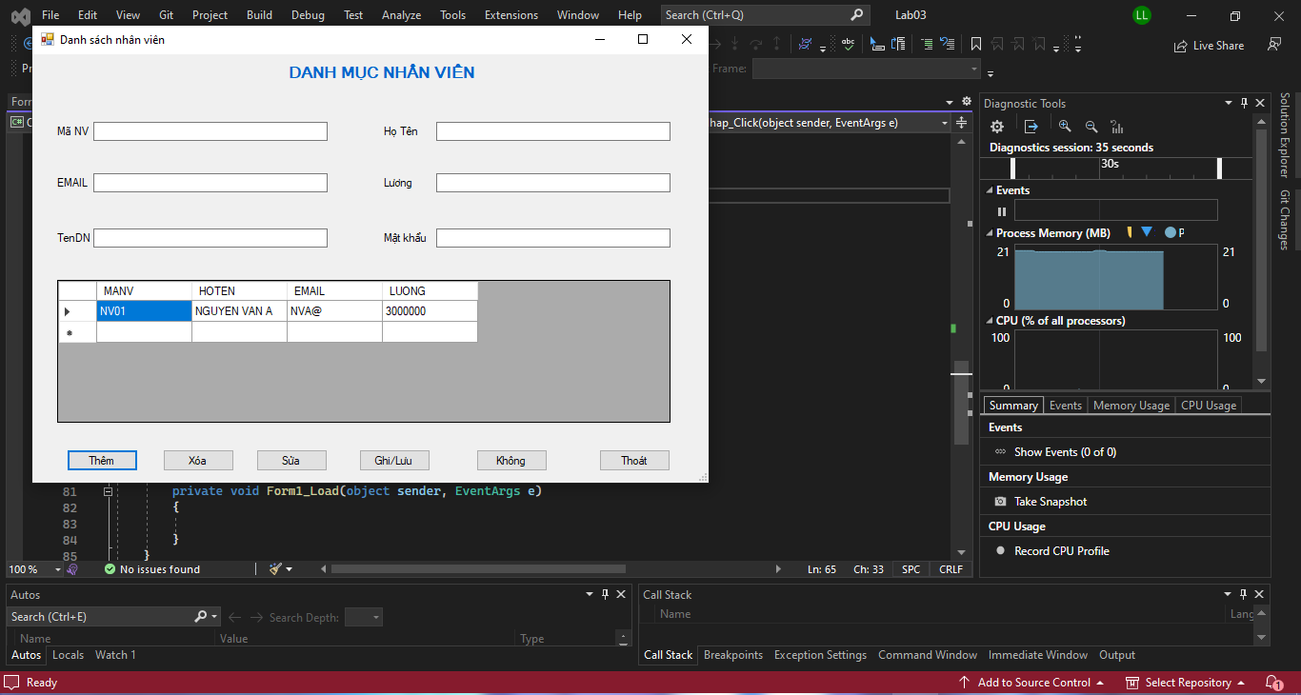

+Sau đó nhập thông tin nhân viên cần thêm mới

+Tiếp đó Nhấn nút Ghi/lưu để lưu thông tin nhân viên mới xuống CSDL (trước khi lưu dữ liệu, thực hiện mã hóa, sau đó gọi stored procedure SP_INS_ ENCRYPT_NHANVIEN để insert dữ liệu xuống table NHANVIEN)

Load lại danh sách nhân viên trên màn hình (đã bổ sung nhân viên mới)

f) Sử dụng công cụ SQL Profile để theo dõi thao tác đăng nhập từ màn hình quản lý đăng nhập trên, nhận xét.

i)Mở màn hình quản lý đăng nhập

ii)Nhập tên đăng nhập và mật khẩu

iii)Nhấn nút đăng nhập

iv)Chuyển sang màn hình SQL Profile, xem kết quảv)Copy câu lệnh truy vấn trong SQL Profile

vi)Thực thi câu lệnh này và viết nhận xét.

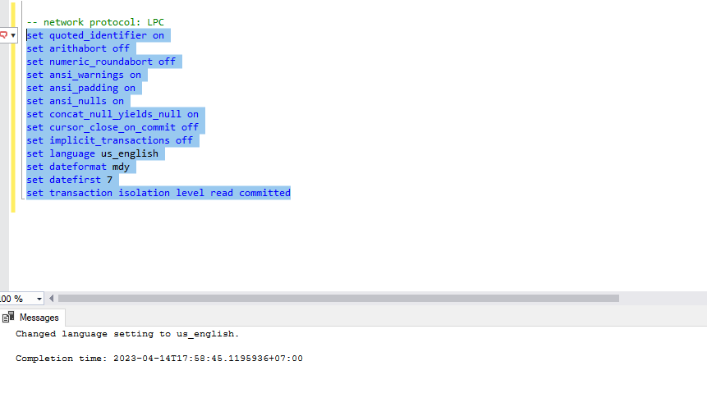

**Nhận xét**: Câu lệnh query lấy ở SQL Profile đã được sử dụng, đồng nghĩa với việc câu lệnh này đã được thực thi.

g)Sử dụng công cụ SQL Profile để theo dõi load màn hình danh sách nhân viên.

i)Mở màn hình quản lý đăng nhập

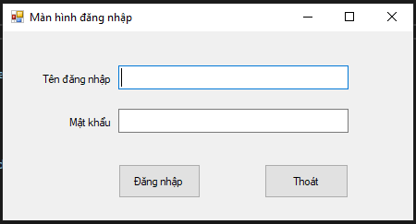

iii)Nhấn nút đăng nhập

iv)Hiển thị màn hình danh sách nhân viên

v)Chuyển sang màn hình SQL Profile, xem kết quả

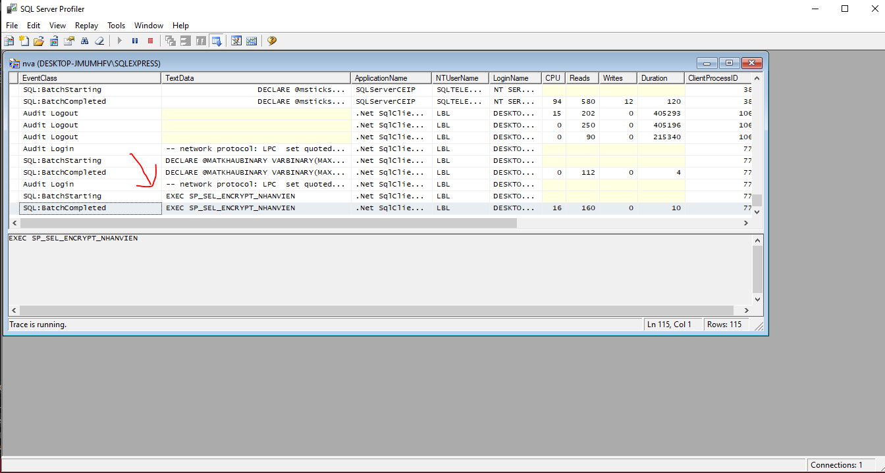

vi) vi)Copy câu lệnh truy vấn trong SQL Profile , Thực thi câu lệnh này và viết nhận xét.

**Nhận xét**: Câu lệnh query lấy ở SQL Profile đã được sử dụng, đồng nghĩa với việc câu lệnh này đã được thực thi khi chúng ta nhấn nút đăng nhập nó sẽ load bàng nhân viên lên datagridview trong form Danh sách nhân viên và thông tin LUONG đã được giải mã.

h)Sử dụng công cụ SQL Profile để theo dõi thao tác thêm mới nhân viên nhân viên.

i)Màn hình danh sách nhân viên

ii)Chọn chức năng thêm

iii)Nhập thông tin nhân viên mới

iv)Nhấn nút lưu để lưu thông tin nhân viên xuống CSDL

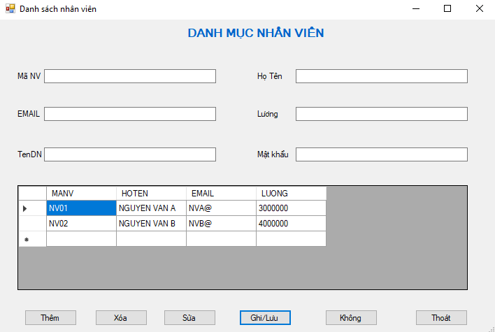

v)Chuyển sang màn hình SQL Profile, xem kết quả

vi)Copy câu lệnh SP_INS_ENCRYPT_NHANVIEN trong SQL Profile

vii)Xem và viết nhận xét.

**Nhận xét**: Câu lệnh query lấy ở SQL Profile đã được sử dụng, đồng nghĩa với việc câu lệnh này đã được thực thi khi chúng ta nhấn nút ghi/lưu nó sẽ thêm mới thông tin nhân viên và load lên datagridview bàng nhân viên trong form Danh sách nhân viên và thông tin LUONG đã được giải mã, còn khi copy lệnh và thực thi bên SQL sever nó sẽ thêm một nhân viên vào bảng nhân viên khi select bảng nhân viên ta thấy thông tin nhân viên mới thêm nóp đã được mã hóa